课程编号 1800440001[72]
得分 | 教师签名 | 批改日期
深 圳 大 学 实 验 报 告

课程名称： 大学物理实验（一）
实验名称： 太阳能电池的特性研究
学 院： 数学与统计学院
指导教师： 陈思娟
报告人： 莫卓儒 组号： 01
学号 2020092059 实验地点 腾讯会议737-824-129
实验时间： 2022 年 5 月 6 日
提交时间：2022 年 5 月 11 日

一、实验目的
- 了解光伏效应的基本原理
- 测定太阳能电池的输出特性、开路电压和短路电流
- 讨论输出功率和负载电阻的关系

二、实验原理

太阳能电池（也称光伏电池），是将太阳光辐射能直接转换为电能的器件。把一定数量的器件根据需求组合起来，即构成常见的光伏发电系统。它具有低碳、环保、寿命长和使用方便等优点。
世界上第一块实用型半导体太阳电池是美国贝尔实验室于1954 年研制的。经过人们多年的努力，太阳电池的研究、开发与产业化已取得巨大进步。目前，太阳电池已成为空间卫星的基本电源和地面无电、少电地区及某些特殊领域(通信设备、气象台站、航标灯等)的重要电源。
PN结内部存在由正、负离子的扩散引起的内建电场（如图2所示）。当有光照射时，若光子能量大于半导体能隙，则会产生电子-空穴对，在内建场的作用下朝PN结的两端运动，产生光生电流。两端的电荷积累产生了光电池的端电压U。同时，PN结内部在U的作用下会引起反向电流，开路状态时会与达到平衡。
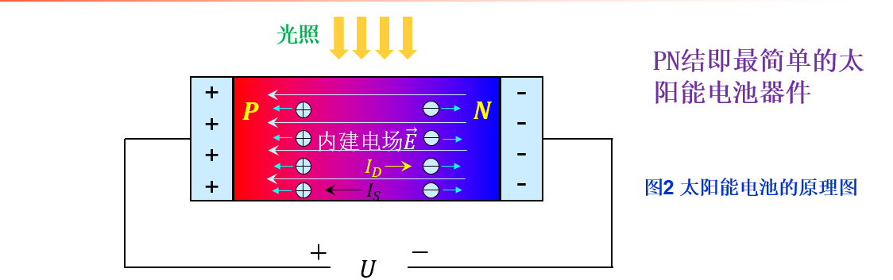

实际测量的光电池的电流是与之差，
(1)
光生电流的大小是由PN结“搬运”电子的能力决定的，取决于材料内部的电势分布。反向电流的大小则取决于光电池的端电压U。
当器件处于开路状态时端电压最大，即开路电压。当器件短路时端电压为零，此时电流有最大值（短路电流）。因此可以在电路中接入一个负载电阻R，通过调节R的大小由0（短路）到无穷（断路），用来测量太阳能电池的输出特性。

图3为太阳能电池输出特性的典型曲线。由此可见，当负载电阻R很小时，光电池可视为一个恒流源，因为反向电流可以忽略不计；当负载电阻很大时，光电池可视为一个恒压源。
在光照强度恒定时，光电池的输出功率依赖于负载电阻R，
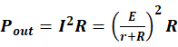
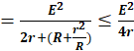
其中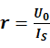为太阳能电池的内阻，当负载时输出功率取最大值。E为光电池的电动势（端电压与降在内阻上的电压之和）
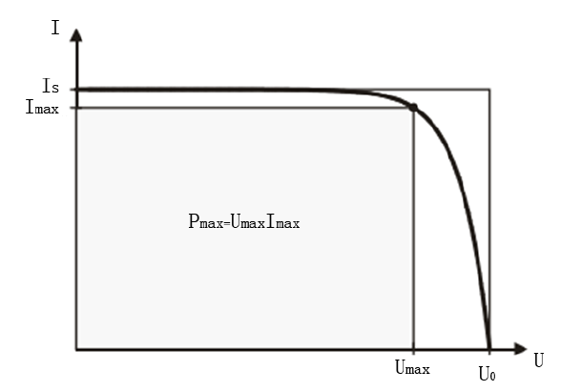
和
为输出功率最大时的端电压和负载电阻
图3 太阳能电池的输出特性

光电池的输出功率最大时有。 这里和表示输出功率最大值时对应的电压和电流。输出功率的最大值小于开路电压与短路电流的乘积（见图3），定义它们的比值为填充因数，
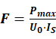 (2)
填充因数是反映电池性能的一个重要参数，一定程度决定了光电池的能量转化效率。填充因数越大，太阳能电池的输出特性曲线越接近矩形，光电转化效率越高。填充因数典型值处于0.65到0.85之间，性能更好的电池可以达到更高。
本实验中测出输出特性曲线之后，可以用每个点的电压和电流相乘找到最大总功率，进而得到填充因数。

- 实验仪器：
- 虚拟仿真实验系统地址：http://aryun.ustcori.com:3230
账号：SZDX+学号（忽略加号），密码：自行设定
- 太阳能电池的特性测量
- 实验仪器：光伏电池、光源、光源电源、万用表

四、实验内容：
点击“开始实验”后，桌面上有万用表、表笔、电池板（包括两块太阳能电池和一个可变电阻）、光源和光源电源（如图4所示）。万用表一个作电压表，另一个作电流表。
把太阳能电池、可变电阻和电流表串联，然后把电压表与电池的两端并联，打开光源即可测量太阳能电池的输出特性曲线。
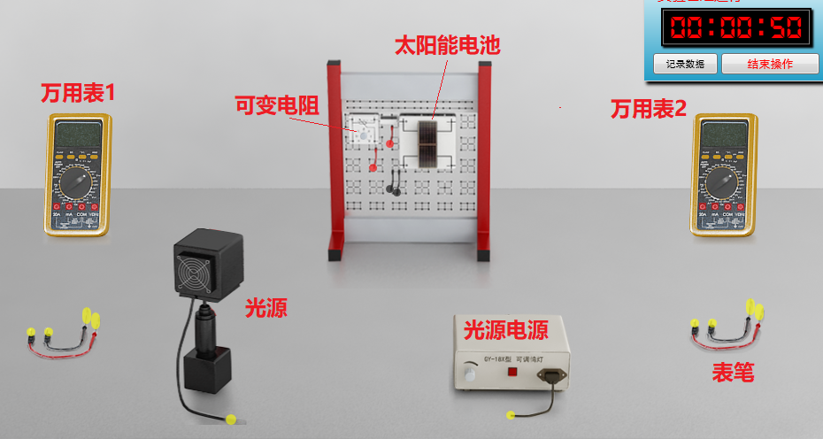
测量仪器

双击万用表可以看到如图5所示的放大图。本实验万用表作为电流表时选择量程，作为电压表时选择量程。连线时注意黑色表笔连接接地端，红色表笔连接电流（或电压）插孔。把量程调节到相应的档位，打开开关即可进行读数。
双击电池板可弹出放大图，每个九宫格上的点是连接在一起的，在放大图里调节可变电阻的大小。
双击光源电源可弹出放大图，在放大图里调节光源的亮度

- 连接电路图
- 左边万用表作为电流表，量程选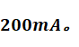右边万用表作为电压表，量程选为；
- 打开光源电源，让光照射在太阳能电池上；
- 打开电池板放大图，把可变电阻的阻值调节至零（靠近a点）；
- 调节光照功率，使电流的大小约为（短路电流）；然后断开电路，记录此时的开路电压；
- 逐渐增大电阻阻值，记录太阳能电池的电压和电流的变化值，记录数据至表1；
- 把电阻再次减小为零，调节光照功率，使电流大小为3、 和，并重复上面的步骤，记录至表格2、3和4；
- 由短路电流和开路电压计算电池的内阻，与输出功率最大时对应的负载电阻相比较，填入表5。计算开路电压与短路电流的乘积，以及填充因数，填入表6。

五、数据记录：
组号： 01 ；姓名 莫卓儒
太阳能电池输出特性测量数据记录
第一组：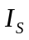=45.1mA，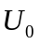=2.10V
次数 | U(V) | I(mA) | R(Ω) | P(mW)
1 | 0.01 | 44.9 | 0.22 | 0.45
2 | 0.46 | 44.9 | 10.24 | 20.65
3 | 0.9 | 44.9 | 20.04 | 40.41
4 | 1.35 | 44.9 | 30.7 | 60.61
5 | 1.7 | 42.5 | 39.63 | 72.25
6 | 1.8 | 36.1 | 49.86 | 64.98
7 | 1.85 | 30.9 | 59.87 | 57.17
8 | 1.88 | 29.9 | 62.88 | 56.21
9 | 1.9 | 23.8 | 79.83 | 45.22
10 | 1.91 | 21.4 | 89.72 | 41.09
11 | 1.93 | 19.4 | 19.48 | 37.44
12 | 1.95 | 16.3 | 119.63 | 0.03
13 | 1.96 | 15.1 | 129.8 | 0.03
14 | 1.97 | 14.1 | 139.72 | 0.03
15 | 1.97 | 13.2 | 149.24 | 0.03
16 | 1.97 | 12.4 | 159.68 | 0.02
17 | 1.98 | 11.7 | 169.23 | 0.02
表1 短路电流=45.1mA时测得的电流和电压值

第二组：=35mA，=2.03V
次数 | U(V) | I(mA) | R(Ω) | P(mW)
1 | 0.01 | 35 | 0.29 | 0.35
2 | 0.35 | 35 | 10 | 12.25
3 | 0.7 | 35 | 20 | 24.5
4 | 1.39 | 33.5 | 39.71 | 48.65
5 | 1.66 | 33.5 | 49.55 | 55.61
6 | 1.75 | 29.5 | 59.32 | 51.63
7 | 1.79 | 26 | 68.84 | 46.54
8 | 1.82 | 23.1 | 78.79 | 42.04
9 | 1.82 | 20.8 | 87.5 | 37.86
10 | 1.86 | 18.9 | 98.41 | 35.15
11 | 1.88 | 17.3 | 106.82 | 35.52
12 | 1.89 | 16 | 118.12 | 30.24
13 | 1.9 | 14 | 135.71 | 26.6
14 | 1.91 | 13.8 | 138.41 | 26.36
15 | 1.92 | 11.5 | 166.96 | 22.8
表2 短路电流=35.0mA时测得的电流和电压值

第三组：=25mA，=1.97V
次数 | U(V) | I(mA) | R(Ω) | P(mW)
1 | 0.01 | 25 | 0.4 | 0.25
2 | 0.25 | 24.9 | 10.04 | 6.23
3 | 0.5 | 24.9 | 20.08 | 12.45
4 | 0.74 | 24.9 | 29.72 | 18.43
5 | 1 | 24.9 | 43.4 | 30.63
6 | 1.47 | 24.9 | 59.04 | 36.6
7 | 1.64 | 23.8 | 68.91 | 39.02
8 | 1.71 | 21.7 | 78.8 | 37.11
9 | 1.75 | 19.7 | 88.83 | 34.48
10 | 1.78 | 18 | 98.89 | 32.04
11 | 1.8 | 16.6 | 108.43 | 29.88
12 | 1.81 | 15.3 | 118.3 | 27.69
13 | 1.83 | 14.3 | 128 | 26.17
14 | 1.84 | 13.3 | 138.34 | 24.45
15 | 1.85 | 12.5 | 148 | 23.13
16 | 1.85 | 11.8 | 156.78 | 21.83
17 | 1.85 | 11.1 | 167.57 | 20.64
18 | 1.86 | 10.5 | 178.09 | 19.64
19 | 1.87 | 10 | 187 | 18.7
表3 短路电流=25.0mA时测得的电流和电压值

第四组：=15mA，=1.90V
测量次数 | U(V) | I(mA) | R(Ω) | P(mW)
1 | 0 | 15.1 | 0 | 0
2 | 0.15 | 15.1 | 10 | 2.25
3 | 0.3 | 15 | 20 | 4.5
4 | 0.45 | 15 | 30 | 6.75
5 | 0.6 | 15 | 40 | 9
6 | 0.74 | 15 | 49.33 | 11.1
7 | 0.89 | 15 | 59.33 | 13.35
8 | 1.04 | 15 | 67.1 | 15.6
9 | 1.19 | 15 | 79.33 | 17.85
10 | 1.33 | 15 | 88.67 | 19.95
11 | 1.48 | 15 | 98.67 | 22.2
12 | 1.59 | 14.6 | 108.9 | 23.21
13 | 1.65 | 13.9 | 118.7 | 22.94
14 | 1.68 | 13.1 | 128.24 | 22.01
15 | 1.7 | 12.4 | 137.1 | 21.08
16 | 1.72 | 11.7 | 147.01 | 20.12
17 | 1.74 | 11 | 158.19 | 19.14
18 | 1.75 | 1.04 | 168.27 | 18.2
19 | 1.76 | 1.99 | 177.78 | 17.74
表4 短路电流=15.1mA时测得的电流和电压值

六、数据处理

电阻及由得到的内阻的比较
测量值/组数 | 第一组 | 第二组 | 第三组 | 第四组
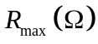 | 39.63 | 49.55 | 68.91 | 108.90
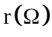 | 45.56 | 58.00 | 78.80 | 126.67
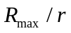 | 0.87 | 0.85 | 0.87 | 0.86

最大输出功率与填充因数
测量值/组数 | 第一组 | 第二组 | 第三组 | 第四组
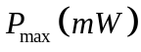 | 72.25 | 55.61 | 39.02 | 23.21
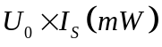 | 92.25 | 71.05 | 49.25 | 28.5
F | 0.78 | 0.78 | 0.79 | 0.81

太阳能电池的输出特性曲线：
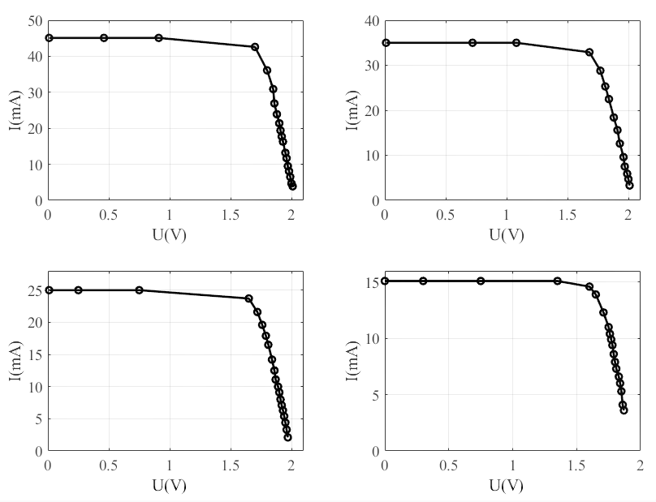

七、结果陈述：
由结果可知，太阳能电池的输出功率最大时对应的电阻，和由开路电压以及短路电流得到的内阻比较接近，验证了“负载等于内阻时电池的输出功率最大”的结论。计算得到的填充因数在0.7以上，说明太阳能电池的转化效率较高。

八、实验总结与思考题
实验总结：这次实验对于数据的纪录有严格要求，物理实验数据记录要求我们要有原始的数据纪录，它是记载物理实验全部操作过程的基础性资料。而且．在实验过程，必须认真地观察实验现象，并做如实的记录。如果发现实验现象与实验理论不符合，或者测试结果出现异常，就应该认真检查原囚，并细心重做实验。

思考题：
- 温度会对太阳能电池带来什么影响？
温度因素也影响着太阳能电池的性能。当温度升高时其开路电压下降呈线性关系。不同的材料的太阳能电池，都有着自己的工作温度范围。而对于某一个太阳能电池来讲，在不同的温度时，为得到最大的输出功率所需的最佳负载也不同。

- 实验中的路端电压和光电池的电动势有什么关系？
在一个闭合电路中应该有电动势E=U外+U内，U外为路端电压，也就是电源两端的电压，U内为电源内部内阻上的电压，其中U内=Ir，r为内阻，只要电路有电流U内就不等于零，U外就小于E。只有在断路的时候I=0时才有U外=E。

3、测量得到输出功率最大时的电阻R，与用短路电流和开路电压计算的内阻有一定差异，产生差异的原因主要是什么？
电流表内阻不可能为零、电压表也做不到∞，短路电流很大会受到电源的内阻和仪表的内阻影响，差异产生主要是仪表内阻所产生的影响。

指导教师批阅意见：

成绩评定：

预习  （20分） | 操作及记录  （40分） | 数据处理与结果陈述30分 | 思考题  10分 | 报告整体  印 象 | 总分

太阳能电池输出特性测量数据记录
组号： 01 ；姓名 莫卓儒

第一组：=45.1mA，=2.10V
次数 | U(V) | I(mA) | R(Ω) | P(mW)
1 | 0.01 | 44.9 | 0.22 | 0.45
2 | 0.46 | 44.9 | 10.24 | 20.65
3 | 0.9 | 44.9 | 20.04 | 40.41
4 | 1.35 | 44.9 | 30.7 | 60.61
5 | 1.7 | 42.5 | 39.63 | 72.25
6 | 1.8 | 36.1 | 49.86 | 64.98
7 | 1.85 | 30.9 | 59.87 | 57.17
8 | 1.88 | 29.9 | 62.88 | 56.21
9 | 1.9 | 23.8 | 79.83 | 45.22
10 | 1.91 | 21.4 | 89.72 | 41.09
11 | 1.93 | 19.4 | 19.48 | 37.44
12 | 1.95 | 16.3 | 119.63 | 0.03
13 | 1.96 | 15.1 | 129.8 | 0.03
14 | 1.97 | 14.1 | 139.72 | 0.03
15 | 1.97 | 13.2 | 149.24 | 0.03
16 | 1.97 | 12.4 | 159.68 | 0.02
17 | 1.98 | 11.7 | 169.23 | 0.02
表1 短路电流=45.1mA时测得的电流和电压值

第二组：=35mA，=2.03V
次数 | U(V) | I(mA) | R(Ω) | P(mW)
1 | 0.01 | 35 | 0.29 | 0.35
2 | 0.35 | 35 | 10 | 12.25
3 | 0.7 | 35 | 20 | 24.5
4 | 1.39 | 33.5 | 39.71 | 48.65
5 | 1.66 | 33.5 | 49.55 | 55.61
6 | 1.75 | 29.5 | 59.32 | 51.63
7 | 1.79 | 26 | 68.84 | 46.54
8 | 1.82 | 23.1 | 78.79 | 42.04
9 | 1.82 | 20.8 | 87.5 | 37.86
10 | 1.86 | 18.9 | 98.41 | 35.15
11 | 1.88 | 17.3 | 106.82 | 35.52
12 | 1.89 | 16 | 118.12 | 30.24
13 | 1.9 | 14 | 135.71 | 26.6
14 | 1.91 | 13.8 | 138.41 | 26.36
15 | 1.92 | 11.5 | 166.96 | 22.8
表2 短路电流=35.0mA时测得的电流和电压值

第三组：=25mA，=1.97V
次数 | U(V) | I(mA) | R(Ω) | P(mW)
1 | 0.01 | 25 | 0.4 | 0.25
2 | 0.25 | 24.9 | 10.04 | 6.23
3 | 0.5 | 24.9 | 20.08 | 12.45
4 | 0.74 | 24.9 | 29.72 | 18.43
5 | 1 | 24.9 | 43.4 | 30.63
6 | 1.47 | 24.9 | 59.04 | 36.6
7 | 1.64 | 23.8 | 68.91 | 39.02
8 | 1.71 | 21.7 | 78.8 | 37.11
9 | 1.75 | 19.7 | 88.83 | 34.48
10 | 1.78 | 18 | 98.89 | 32.04
11 | 1.8 | 16.6 | 108.43 | 29.88
12 | 1.81 | 15.3 | 118.3 | 27.69
13 | 1.83 | 14.3 | 128 | 26.17
14 | 1.84 | 13.3 | 138.34 | 24.45
15 | 1.85 | 12.5 | 148 | 23.13
16 | 1.85 | 11.8 | 156.78 | 21.83
17 | 1.85 | 11.1 | 167.57 | 20.64
18 | 1.86 | 10.5 | 178.09 | 19.64
19 | 1.87 | 10 | 187 | 18.7
表3 短路电流=25.0mA时测得的电流和电压值

第四组：=15mA，=1.90V
测量次数 | U(V) | I(mA) | R(Ω) | P(mW)
1 | 0 | 15.1 | 0 | 0
2 | 0.15 | 15.1 | 10 | 2.25
3 | 0.3 | 15 | 20 | 4.5
4 | 0.45 | 15 | 30 | 6.75
5 | 0.6 | 15 | 40 | 9
6 | 0.74 | 15 | 49.33 | 11.1
7 | 0.89 | 15 | 59.33 | 13.35
8 | 1.04 | 15 | 67.1 | 15.6
9 | 1.19 | 15 | 79.33 | 17.85
10 | 1.33 | 15 | 88.67 | 19.95
11 | 1.48 | 15 | 98.67 | 22.2
12 | 1.59 | 14.6 | 108.9 | 23.21
13 | 1.65 | 13.9 | 118.7 | 22.94
14 | 1.68 | 13.1 | 128.24 | 22.01
15 | 1.7 | 12.4 | 137.1 | 21.08
16 | 1.72 | 11.7 | 147.01 | 20.12
17 | 1.74 | 11 | 158.19 | 19.14
18 | 1.75 | 1.04 | 168.27 | 18.2
19 | 1.76 | 1.99 | 177.78 | 17.74
表4 短路电流=15.1mA时测得的电流和电压值

表5 电阻及由得到的内阻的比较
测量值/组数 | 第一组 | 第二组 | 第三组 | 第四组
 | 39.63 | 49.55 | 68.91 | 108.90
 | 45.56 | 58.00 | 78.80 | 126.67
 | 0.87 | 0.85 | 0.87 | 0.86

表6 最大输出功率与填充因数
测量值/组数 | 第一组 | 第二组 | 第三组 | 第四组
 | 72.25 | 55.61 | 39.02 | 23.21
 | 92.25 | 71.05 | 49.25 | 28.5
F | 0.78 | 0.78 | 0.79 | 0.81

